**PROFIL**

**PERUSAHAAN**

**PT OSMOSA ALAM SEMESTA**

**Produk Group**

**PT OASe**

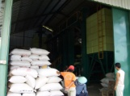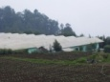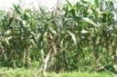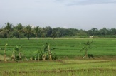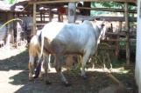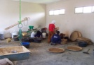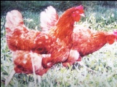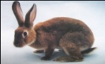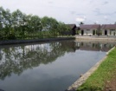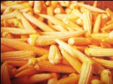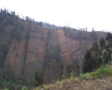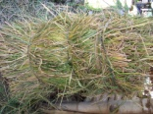

Batang Jagung & Klobot

Agroindustri Jamur

Agroindustri Baby Corn

Padi sawah Organik

& Non Organik

Jerami

Dedak, Sekam

& Menir

Beras Organik

& Non Organik

Beras Organik

& Non Organik

Rice Milling Units

Daging

& Susu

Peternakan Sapi Potong

& Perah

Daging

Peternakan Ayam Potong

& Petelur

Industri Pakan Ternak

Peternakan Kelinci Bulu

Peternakan Cacing

Tanaman Pangan

& Holtikultura

Peternakan

Perikanan

Perkebunan

Kehutanan

Kompos Bekas

& Air Blencing

Pakan Ternak

Daging, Kulit dan Bulu

Kotoran

Kotoran

Kotoran

Kascing

Serbuk Cacing

Ikan Segar & Olahan

Perikanan Air Tawar

Hutan Rakyat

Kayu Eksport

Serbuk Kayu

Perkebunan Jagung Pipil

Jagung Pipil

Perkebunan Jarak

Minyak Jarak

Ampas Biji Jarak

Batang, Pucukan

& Klobot

Pabrik Bio Kultur

Toko Pertanian

Pabrik Pupuk Organik

& Pestisida

Sarana Pertanian

Pupuk Cair

Pupuk Organik Padat, Cair

& Pestisida Organik

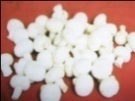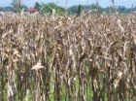

Baby Cornb

Jamur

Sarana

Pertanian

PT OASe

**PT OSMOSA ALAM SEMESTA**

**Alamat : Manggisan Baru III/6, Mudal, Mojotengah, Wonosobo, Jawa Tengah**

**KATA PENGANTAR**

PT OSMOSA ALAM SEMESTA disingkat dengan PT OASe berdiri pada tahun 2009 oleh profesional muda, handal, berdedikasi tinggi dan didukung oleh sumber daya manusia yang profesional. Berperan aktif mendukung program-program pemerintah, terutama menciptakan lapangan kerja. Dilatarbelakangi oleh reputasi para pendirinya, PT OASe bergerak dibidang usaha pertanian dalam arti luas serta konsultan pertanian.

Dengan modal kepercayaan yang diberikan dari relasi kami, PT OASe selalu terus berusaha mengembangkan kinerja perusahaan. Hal ini tampak dari kerjasama dan kepercayaan yang diberikan semakin meningkat.

Memadukan tenaga profesional, teknologi dan manajemen yang baik serta didukung oleh sistem jaringan kerja yang kuat, PT OASe akan ***“Membangun Pertanian di Indonesia Dengan Cara Mengindustrikan Pertanian Secara Terpadu Tanpa Limbah Dengan Teknologi Enzimatis”.***

PT OASe memahami betul bahwa Indonesia adalah wilayah yang sangat strategis dimuka bumi ini, mempunyai potensi sebagai pemasok pangan dunia hingga 17%, memiliki sumber daya manusia yang bekerja dibidang pertanian hingga 40% dari total angkatan kerja, sebagian lahan berada di daerah tropis yang menjadikan lebih subur dan tercukupi sinar matahari sepanjang tahun.

Dalam menghadapi era globalisasi, PT OASe senantiasa mengembangkan sumber daya manusia yang tangguh dan mampu berdaya saing tinggi dalam mengelola dan mengembangkan sumber daya alam yang tersedia di muka bumi ini terutama di Indonesia seperti yang disebutkan di atas.

Berpegang teguh pada prinsip-prinsip menjunjung tinggi keseimbangan dalam berbagai hal, maka PT OASe berupaya untuk meningkatkan produktivitas pertanian secara umum untuk memenuhi kebutuhan pangan penduduk dunia, meningkatkan kualitas produk pertanian dan meningkatkan pendapatan petani secara luas, sehingga akan terjadi peningkatan kesejahteraan masyarakat dan distribusi kesempatan kerja secara adil berkesinambungan.

Hormat Kami,

**PT. OSMOSA ALAM SEMESTA**

**V I S I**

PT OASe akan mengemban dan mengembangkan bidang pertanian dalam arti luas dengan cara menggali teknologi tepat guna secara terus menerus untuk diterapkan secara langsung untuk meningkatkan produktivitas dan kualitas produk agar terjadi distribusi pendapatan yang merata serta terjadi kesejahteraan penduduk dunia secara adil dan berkesinambungan.

**M I S I**

Misi yang diemban dan dikembangkan dengan didirikannya PT OASe adalah:

1. Membangun pertanian secara luas dengan cara mengindustrikan kegiatan pertanian secara terpadu tanpa limbah.
2. Mengurangi arus urbanisasi dengan cara menyediakan lapangan pekerjaan yang menarik bagi penduduk desa dengan pemanfaatan dan peningkatan potensi desa sehingga menjadi desa global yang maju memiliki produk unggulan dan mampu bersaing di belahan bumi manapun.
3. Meningkatkan kemampuan manajerial dan ketrampilan para pemuda berpendidikan sehingga mampu mengelola potensi alam dengan teknologi terapan.
4. Meningkatkan kesejahteraan petani sebagai tulang punggung penyedia pangan dunia secara layak, sehingga akan terhindar dari kemiskinan dan kekurangan pangan.
5. Menjaga dan melestarikan sumber daya alam dengan cara yang benar dan adil, sehingga bisa dimanfaatkan untuk kepentingan penduduk dunia.

**PEMEGANG SAHAM**

|  |  |  |
| --- | --- | --- |
| **NO** | **ITEM** | **KETERANGAN** |
| 1 | Nama  Jabatan  Tempat dan Tanggal Lahir  Alamat  Nomor Telpon  Besarnya Saham | Ir. Danar Widiantoro  Komisaris  Tulungagung, 10 Maret 1965  Manggisan Baru Gang III / 6, RT 01 / RW 09, Kelurahan Mudal, Kecamatan Mojotengah, Kabupaten Wonosobo, Jawa Tengah, Kode Pos 56351  0286 325004, 0811261575  80% |
| 2 | Nama  Jabatan  Tempat dan Tanggal Lahir  Alamat  Nomor Telpon  Besarnya Saham | Bambang Esti Pribadi  Direktur  Wonosobo, 16 Oktober 1964  Tosari, RT 01 RW 03, Kelurahan Jaraksari, Kecamatan Wonosobo, Kabupaten Wonosobo, Jawa Tengah  085385669079  20% |

**DAFTAR LEGALITAS**

|  |  |
| --- | --- |
| **NO** | **NAMA** |
| 1 | Akta Pendirian Perseroan Terbatas  Tanggal 01 Agustus 2009, nomor 3  Notaris Susetyorini, SH |
| 2 | Pengesahan Akta Pendirian Perseroan Terbatas Menteri Hukum dan Hak Asasi Manusia Republik Indonesia  Nomor : AHU-45177.AH.01.01.Tahun 2009, Tanggal 14 Desember 2009 |
| 3 | Ijin Usaha Perdagangan (IUP) Menengah  Nomor : 503/45/Menengah/VIII/2011,  KPPT Wonosobo Tanggal 4 Agustus 2011 |
| 4 | Tanda Daftar Perusahaan Perseroan Terbatas  Nomor : 11.29.1.46.00165,  KPPT Wonosobo Tanggal 4 Agustus 2011 |
| 5 | Ijin Gangguan (HO) / Tempat Usaha Kantor PT Osmosa Alam Semesta  Nomor : 530 / 414 / HO / 2011,  KPPT Wonosobo Tanggal 31 Desember 2005 |
| 6 | NPWP PT Osmosa Alam Semesta  Nomor : 02.783.400.1-533.000,  Temanggung 6 Agustus 2009 |
| 7 | NIPIK |

**DAFTAR RIWAYAT HIDUP PENGURUS**

### DAFTAR RIWAYAT HIDUP

1. Nama (lengkap) : Danar Widiantoro
2. Nama kecil/panggilan : Danar / Widi
3. Nama Ayah : Moekohadji (alm)
4. Nama Ibu : Kartini (alm)
5. Nomor KTP : 33.0711.100365.0002
6. Tempat & tanggal lahir : Tulungagung, 10 Maret 1965
7. Agama : Islam
8. Golongan darah : O
9. Alamat (lengkap) : Manggisan Baru III / 6, RT 01,

RW 09, Kelurahan Mudal,

Kecamatan Mojotengah,

Kabupaten Wonosobo, Jawa

Tengah

1. Nomor Telepon Rumah : 0286 325004
2. Telpon Kantor : 0286 325004
3. Facsimili : -
4. Handphone : 0811261575, 082136545775
5. E-mail : danar_widiantoro10@yahoo.com
6. Dalam keadaan darurat

agar menghubungi :

Nama : Damajanti Retno Hapsari

Hubungan keluarga : Isteri

Alamat : Manggisan Baru III / 6, RT 01,

RW 09, Kelurahan Mudal, Kecamatan Mojotengah,

Kabupaten Wonosobo, Jawa

Tengah

Telpon Rumah & HP : 0286 325004

1. Data Keluarga :
2. Isteri
3. Nama (lengkap) : Damajanti Retno Hapsari
4. Nomor KTP : 33.0711.430971.0002
5. Tempat & tanggal lahir : Jogjakarta, 3 September

1971

1. Anak :
2. Rindan Muhammad Tsaqif Ammar, Lahir di Wonosobo 31 Januari 1994
3. Muhammad Faishal Fajari, Lahir di Jogjakarta 26 Agustus 2000
4. Muhammad Nurazzam Albanna, Lahir di Wonosobo 8 April 2002
5. Data Pendidikan Terakhir : Sarjana Pertanian
6. Data Pengalaman Kerja : - Komisaris PT Osmosa Alam

Semesta (2009 – sekarang)

* Direktur CV Merdi Alam

Sakina (2009 – sekarang)

* Direktur PT Berkah Surya Tirta, Purbalingga (2006 – sekarang)
* Komisaris PT Organik Alam Lestari, Purworejo (2003 – 2005)
* Direktur PT Dieng Djaya (2002 – 2003)
* Ketua Koperasi Karyawan PT Dieng Djaya (2006 – 2008)
* Manajer Produksi, Manajer Pengadaan, Manajer PPIC, Deputi Direktur (1990 – 2002)
* Sinder Kebun Pabrik Gula Candi, Sidoarjo, Jatim (1989 – 1990)

1. Pengalaman Organisasi :

* Pengurus Lembaga

Pengkajian dan Pelatihan

Sumber Daya Manusia

(LP2SDM)

* Penasehat PPNSI

(Perhimpunan Petani Nelayan

Sejahtera Indonesia)

* Pengurus Yayasan Al-Ishlah

Insan Mulia Wonosobo

* Penasehat Jaringan

Pengusaha Muslim Indonesia,

Wonosobo

1. Riwayat Pendidikan

|  |  |  |  |
| --- | --- | --- | --- |
| **NO** | **NAMA LEMBAGA** | **KOTA** | **TAHUN LULUS** |
| 1 | SD NEGERI DUKUH | Tulungagung, Jatim | 1977 |
| 2 | SMP NEGERI KALANGBRET | Tulungagung, Jatim | 1981 |
| 3 | SMA NEGERI 1 | Trenggalek, Jatim | 1984 |
| 4 | INSTITUT PERTANIAN BOGOR | Bogor | 1989 |

1. Daftar Pelatihan, Lokakarya, dan Seminar Yang Diikuti

|  |  |  |  |
| --- | --- | --- | --- |
| **NO** | **NAMA PROGRAM** | **PENYELENGGARA** | **TAHUN** |
| 1 | Latihan Dasar Kepemimpinan | Senat Mahasiswa Faperta, IPB | 1987 |
| 2 | Pelatihan Ekspor-Impor | Bank Umum Nasional, Magelang | 1995 |
| 3 | Pelatihan Manajemen Personalia | PPM, Jakarta | 1996 |
| 4 | Loka Karya Manajemen Material | PPM, Jakarta | 1998 |
| 5 | Loka Karya Manajemen Supervisor Yang Efektif | LPM, Setyadharma, Semarang | 1998 |
| 6 | Pelatihan Kiat Meningkatkan Bisnis | Kadin, Jateng | 2000 |
| 7 | Implementasi UU Pajak 2000 | DHN-Traning | 2001 |
| 8 | Pelatihan Pertanian Organik | P3TAL, Jakarta | 2003 |
| 9 | Bahasa Inggris, Arab, dan Komputer | Otodidak | - |

1. Pemakalah Dalam Seminar

|  |  |  |  |
| --- | --- | --- | --- |
| **NO** | **NAMA PROGRAM** | **PENYELENGGARA** | **TAHUN** |
| 1 | Pemanfaatan Limbah Industri Gula untuk Produksi Jamur Kancing | Dewan Riset Nasional, Jakarta | 1999 |
| 2 | Membangun Perekonomian Umat | Yayasan Al-Ishlah | 2004 |

Wonosobo, 22 Mei 2012

Dibuat Oleh :

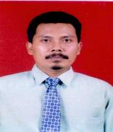

Danar Widiantoro

### DAFTAR RIWAYAT HIDUP

1. Nama (lengkap) : Bambang Esti Pribadi
2. Nama kecil/panggilan : Esti
3. Nama Ayah : Sartono
4. Nama Ibu : Sutrimah
5. Nomor KTP : 3307091610640001
6. Tempat & tanggal lahir : Wonosobo, 16 Oktober 1964
7. Agama : Islam
8. Golongan darah : O
9. Alamat (lengkap) : Tosari RT01, RW03, Kel.

Jaraksari, Kec. Wonosobo,

Kabupaten Wonosobo, Propinsi

Jawa Tengah

1. Nomor Telepon Rumah : 081931179069
2. Telpon Kantor : 0286-325004
3. Facsimili : -
4. Handphone : 085385669079
5. E-mail : bambangestipribadi@yahoo.com
6. Dalam keadaan darurat

agar menghubungi :

Nama : Soeharyani

Hubungan keluarga : Adik Ipar

Alamat : Krakal Dawung, Kec. Kertek, Kab.

Wonosobo

Nomer Rumah & HP : 085227903649

1. Data Keluarga :
2. Isteri
3. Nama (lengkap) : Soeharyanti
4. Nomor KTP : 3307096711770001
5. Tempat & tanggal lahir : Wonosobo, 27 Nopember

1977

1. Anak :
2. Muhammad Bintang Sandi Jannata LAHIR DI Wonosobo, TGL.26 Maret 2001
3. Aisyah Bulan Sandi Jannata LAHIR DI Wonosobo, TGL.24 Maret 2003
4. Yusuf Angkasa Sandi Jannata LAHIR DI Wonosobo, TGL.03 Pebruari 2006
5. Nuh Antariksa Sandi Jannata LAHIR DI Wonosobo, TGL.28 Oktober 2011
6. Data Pendidikan Terakhir : - 1976 Lulus SD Jaraksari 1

Wonosobo

* 1979 Lulus SMP N 1 Wonosobo
* 1983 Lulus SMA N 1 Wonosobo
* 1986 Lulus Sarjana Muda

Akuntansi (STIE Jogjakarta)

* 1988 Lulus Ujian Negara

Akuntansi (non gelar)

1. Data Pengalaman Kerja :

|  |
| --- |
| * 1989 s/d 2002 PT Dieng Djaya Wonosobo (Jabatan terakhir Manajer Keuangan) * 2003 s/d 2005 PT Organik Alam Lestari Purworejo (Office Manager) * 2005 s/d 2007 UD Sridadi Purbalingga (Manajer) * 2007 s/d 2009 PT Berkah Surya Tirta dan PT Berkah Surya Tama Purbalingga (Team Analis) * 2010 Wira Swasta * 2011 s/d sekarang PT Osmosa Alam Semesta Wonosobo (Direktur) |

Wonosobo, 5 Juni 2012

Dibuat Oleh :

**Bambang Esti Pribadi**

**LATAR BELAKANG USAHA**

Indonesia adalah negara agraris dengan potensi sumberdaya manusia dan sumberdaya alam yang sangat besar. Jumlah penduduk Indonesia pada tahun 2009 tercatat sebesar 230.632.700 jiwa dengan pertumbuhan per tahun 1,25%. Pada tahun yang sama (2009) angkatan kerja nasional mencapai 113.744.408 orang, dari jumlah tersebut jumlah yang tidak bekerja sebesar 9.258.964 orang, sehingga total tenaga kerja sebesar 104.485.444 orang, yang bekerja disektor pertanian sebesar 43.029.493 orang (berkisar 40%), sedangkan yang bekerja disektor non pertanian sebesar 61.456.951 orang (berkisar 60%).

Sedangkan luas lahan pertanian masih sangat luas terbentang dari Sabang sampai Merauke. Dari luas daratan Indonesia, terdapat sekitar 94,1 juta ha lahan yang sesuai untuk pertanian tanpa mengganggu keseimbangan ekologis daerah aliran sungai (DAS), sedangkan yang sudah dijadikan lahan pertanian baru sekitar 63,7 juta ha. Dengan demikian masih terbuka peluang untuk perluasan areal pertanian sekitar 30,4 juta ha dengan 24 juta ha diantaranya merupakan lahan subur untuk persawahan, perkebunan dan pengembangan komoditas lain, sedangkan 6,4 juta ha lainnya merupakan lahan sawah pasang surut, lebak dan gambut yang masih memerlukan inovasi khusus. Disamping itu, hingga saast ini lahan pertanian terlantar jumlahnya cukup luas yaitu sekitar 12,4 juta ha.

Berdasarkan dua potensi tersebut di atas, PT Osmosa Alam Semesta yang berkedudukan di Wonosobo, Jawa Tengah menyiapkan rancang bangun pembangunan pertanian di Indonesia dengan mengambil judul ***“Membangun Pertanian di Indonesia Dengan Cara Mengindustrikan Pertanian Secara Terpadu Tanpa Limbah Dengan Teknologi Enzimatis”.***

**Produk Group**

**PT OASe**



Batang Jagung & Klobot

Agroindustri Jamur

Agroindustri Baby Corn

Padi sawah Organik

& Non Organik

Jerami

Dedak, Sekam

& Menir

Beras Organik

& Non Organik

Beras Organik

& Non Organik

Rice Milling Units

Daging

& Susu

Peternakan Sapi Potong

& Perah

Daging

Peternakan Ayam Potong

& Petelur

Industri Pakan Ternak

Peternakan Kelinci Bulu

Peternakan Cacing

Tanaman Pangan

& Holtikultura

Peternakan

Perikanan

Perkebunan

Kehutanan

Kompos Bekas

& Air Blencing

Pakan Ternak

Daging, Kulit dan Bulu

Kotoran

Kotoran

Kotoran

Kascing

Serbuk Cacing

Ikan Segar & Olahan

Perikanan Air Tawar

Hutan Rakyat

Kayu Eksport

Serbuk Kayu

Perkebunan Jagung Pipil

Jagung Pipil

Perkebunan Jarak

Minyak Jarak

Ampas Biji Jarak

Batang, Pucukan

& Klobot

Pabrik Bio Kultur

Toko Pertanian

Pabrik Pupuk Organik

& Pestisida

Sarana Pertanian

Pupuk Cair

Pupuk Organik Padat, Cair

& Pestisida Organik



Baby Cornb

Jamur

Sarana

Pertanian

Pemilihan sektor agribisnis dimaksudkan bahwa:

1. **TERBUKTI MEMILIKI DAYA TAHAN DALAM MENGHADAPI KRISIS GLOBAL**
2. **INDONESIA PEMASOK PANGAN PENDUDUK DUNIA DENGAN POTENSI SEBESAR 17%**
3. **POSISI INDONESIA DI DAERAH TROPIS COCOK UNTUK PENGEMBANGAN PERTANIAN TANPA MENGENAL MUSIM**
4. **PERTANIAN ADALAH MATA PENCAHARIAN UTAMA PENDUDUK INDONESIA**
5. **UNTUK MEMENUHI PANGAN, OBAT-OBATAN, ENERGI, BAHAN BAKU INDUSTRI LAIN MEMBUTUHKAN DUKUNGAN PERTANIAN**
6. **NEGARA YANG KUAT ADALAH YANG MAMPU MEMILIKI CADANGAN BAHAN PANGAN YANG MELIMPAH**

Kenapa terpadu tanpa limbah, bahwa:

1. **DENGAN DIMULAI DARI SUB SEKTOR DIHILIR, BANGUNAN PERTANIAN MENJADI LEBIH KUAT**
2. **KEGIATAN PERTANIAN DARI HULU SAMPAI HILIR ADALAH SEBUAH RANGKAIAN YANG TIDAK BOLEH PUTUS DAN HARUS KUAT SEMUANYA**
3. **KEGIATAN PERTANIAN MENGHASILKAN LIMBAH (BIO MASSA) YANG JUMLAHNYA MELIMPAH YANG HARUS DIMANFAATKAN KESELURUHANNYA**
4. **LIMBAH YANG TIDAK DITANGANI AKAN MENGGANGGU LINGKUNGAN**
5. **MEMBERIKAN NILAI TAMBAH** 🡪 **TERJADI EFISIENSI**
6. **KONSEP PERTANIAN TERPADU BELUM BANYAK DITERAPKAN**

Sedangkan keunggulan teknologi enzimatis sebagai berikut:

1. **DITEMUKAN OLEH PUTRA INDONESIA**
2. **TEKNOLOGI INI TERGOLONG TEKNOLOGI TINGGI DIBIDANG PERTANIAN**
3. **TERBUKTI MAMPU MELIPATGANDAKAN HASIL-HASIL PERTANIAN**
4. **SULIT UNTUK DITIRU**
5. **BERFUNGSI UNTUK PERBAIKAN TANAH, PERANGSANGAN PERTUMBUHAN, PEMBUNGAAN, DAN PEMBENTUKAN BUAH/BIJI/UMBI**
6. **MENYEBABKAN BAHAN-BAHAN LIMBAH MENJADI LEBIH BERMANFAAT**

**MODEL KERJASAMA USAHA**

Ada dua model pelaksanaan kegiatan usaha yang dirancang oleh PT OASe, yakni unit-unit kegiatan yang dilaksanakan langsung oleh perusahaan inti (PT dan CV), dan unit-unit kegiatan yang dilaksanakan oleh plasma (kelompok tani dan koperasi). Perbedaan keduanya terletak pada kepemilikan tanahnya, untuk unit-unit yang tanahnya harus dibeli perusahaan lebih tepat dikelola oleh perusahaan inti, sedangkan perusahaan plasma mengelola unit-unit yang lahan usahanya diperoleh dengan sewa tahunan. Dalam pengamanan pelaksanaan kedua model tersebut tetap perlu dilakukan pendampingan teknologi dan pengawasan aliran kas oleh PT OASe.

Model seperti ini juga bisa dikembangkan oleh pihak perbankkan (sebagai kreditur) yang sering melakukan pembiayaan program untuk kelompok tani. Dalam banyak kejadian program-program untuk kelompok tani sering tidak sesuai dengan harapan terutama dalam pengembalian permodalan. Dengan sistem yang dirancang ini pihak kreditur bisa bekerjasama dengan PT OASe untuk melakukan pendampingan dan pengawasan keuangan dan operasional, sehingga modal yang ditanamkan baik dalam program pemberdayaan maupun bisnis murni bisa lebih aman dan menguntungkan.

Model tersebut dapat digambarkan sebagai berikut :

1. Pelaksana Usaha adalah Perusahaan Plasma

**INVESTOR**

**PT OASe** **Kelompok Tani / Koperasi**

Pembagian peran dan fungsi model ini dijelaskan sebagai berikut :

1. Investor

* Menyediakan seluruh dana investasi dan modal kerja, yang akan dikembalikan dengan masa waktu sesuai perhitungan bisnis dan kesepakatan bersama atau sesuai permintaan investor, tanpa bunga, bagi hasil untuk investor 40%.
* Menunjuk PT OASe sebagai konsultan sekaligus pemilik teknologi dan pendamping penerapan teknologi tersebut, diperkuat dengan perjanjian kerjasama
* Investor atas rekomendasi PT OASe menunjuk Kelompok Tani sebagai pelaksana operasional kegiatan lapangan.

1. Kelompok Tani

* Atas penunjukkan dari investor dengan diperkuat perjanjian kerjasama antara investor dan kelompok tani, kelompok tani sebagai pelaksana kegiatan usaha.
* Kelompok tani tersebut harus memiliki lahan yang akan disewa untuk kegiatan usaha.
* Petani-petani yang tanahnya disewa, diberikan kesempatan untuk menjadi tenaga kerja / karyawan dengan mendapatkan upah bulanan atau mingguan
* Pada setiap akhir tahun kelompok tani mendapatkan bagi hasil sebesar 50% dari keuntungan bersih.
* Setiap bulan kelompok tani membayar ‘management fee’ kepada PT OASe yang besarnya ditetapkan dalam perencanaan bisnis yang disetujuai oleh Investor.

1. PT OASe

* PT OASe bertugas menyusun perencanaan bisnis berupa studi kelayakan dan kelengkapannya, mendapatkan perijinan usaha, pembuatan AMDAL, mendapatkan calon-calon pembeli hasil produksi serta membuat kontrak jual-beli
* Setiap akhir tahun, manajemen PT OASe mendapatkan bagi hasil dari keuntungan bersih sebesar 10%.
* Tugas lain dari PT OASe antara lain penyiapan tenaga kerja yang terlibat pada kegiatan kelompok tani, menyelenggarakan pelatihan para tenaga kerja kunci terdiri dari Manajer, Supervisor, dan Staff Administrai, penyiapan software akuntasi dan produksi, menyusun SOP (Standart Operational Procedure), menyusun peraturan perusahaan, membuat draft perjanjian, Penyusunan ‘Mannual Accunting’, Pembuatan Formulir-formulir Akunting dan Produksi, Petunjuk Pelaksanaan (Juklak) dan Petunjuk Teknis (Juknis), Peraturan-peraturan Perusahaan, Penyusunan Job Description (uraian tugas dan tanggung jawab) karyawan.

1. Komoditas Yang Dipilih, contoh-contoh kegiatan bisnis seperti ini adalah kegiatan yang membutuhkan lahan untuk usaha dalam jumlah besar dengan sistem disewa tahunan dan berupa tanaman musiman panennya (seperti budidaya jagung, budidaya singkong, budidaya padi, budidaya tebu, budidaya kacang tanah, budidaya cabai, budidaya kentang, budidaya kedelai, budidaya ubi jalar, kedelai bawang merah, budidaya bawang putih, budidaya semangka, budidaya melon, budidaya timun, dll.
2. Pelaksana Usaha adalah Perusahaan Inti

**INVESTOR**

**PT OASe** **Perusahaan Inti**

Pembagian peran dan fungsi model ini dijelaskan sebagai berikut:

1. Investor

* Menyediakan seluruh dana investasi dan modal kerja, yang akan dikembalikan dengan masa waktu sesuai perhitungan bisnis dan kesepakatan bersama atau sesuai permintaan investor, tanpa bunga, bagi hasil untuk investor 40%.
* Menunjuk PT OASe sebagai konsultan sekaligus pemilik teknologi dan pendamping penerapan teknologi tersebut, diperkuat dengan perjanjian kerjasama
* Investor atas rekomendasi PT OASe menunjuk Perusahaan Pelaksana yang berbadan hukum (PT, CV, dan Koperasi) sebagai pelaksana operasional kegiatan lapangan. Tetapi investor bisa langsung sebagai pelaksana kegiatan bisnis, dalam hal seperti ini investor mendapatkan bagi hasil dari keuntungan bersih sebesar 90% (karena tidak dikerjasamakan dengan perusahaan pelaksana)

1. Perusahaan Inti

* Adalah perusahaan yang ditunjuk oleh investor untuk melaksanakan kegiatan usaha yang disiapkan oleh PT OASe
* Status lahan usaha yang dikerjasamakan harus dibeli oleh perusahaan sebagai hak milik.
* Pada setiap akhir tahun, ada bagi hasil keuntungan kepada perusahaan inti sebesar 50% dari keuntungan bersih dari usaha.
* Setiap bulan perusahaan inti membayar ‘management fee’ kepada PT OASe yang besarnya ditetapkan dalam perencanaan bisnis yang disetujuai oleh Investor.

1. PT OASe

* PT OASe bertugas menyusun perencanaan bisnis berupa studi kelayakan dan kelengkapannya, mendapatkan perijinan usaha, pembuatan AMDAL, mendapatkan calon-calon pembeli hasil produksi serta membuat kontrak jual-beli
* Setiap akhir tahun, manajemen PT OASe mendapatkan bagi hasil dari keuntungan bersih sebesar 10%.
* Tugas lain dari PT OASe antara lain penyiapan tenaga kerja yang terlibat pada kegiatan yang akan dilaksanakan oleh perusahaan inti, menyelenggarakan pelatihan para tenaga kerja kunci terdiri dari Manajer, Supervisor, dan Staff Administrai, penyiapan software akuntasi dan produksi, menyusun SOP (Standart Operational Procedure), menyusun peraturan perusahaan, membuat draft perjanjian, Penyusunan ‘Mannual Accunting’, Pembuatan Formulir-formulir Akunting dan Produksi, Petunjuk Pelaksanaan (Juklak) dan Petunjuk Teknis (Juknis), Peraturan-peraturan Perusahaan, Penyusunan Job Description (uraian tugas dan tanggung jawab) karyawan.

1. Komoditas Yang Dipilih, contoh-contoh kegiatan bisnis seperti ini adalah pembibitan sapi potong, penggemukan sapi potong, budidaya buah naga, budidaya lele, pabrik tepung mocaf, industri jamur kancing, industri jamur merang, pabrik pakan ternah, industri gula cair, budidaya bebek, budidaya kambing, budidaya buah-buahan tropis

**REQUIREMENT MANAGEMENT PLAN**

1. **Pendahuluan**

*Requirment Management Plan* adalah panduan untuk menentukan standar Kebutuhan Perencanaan, Kebutuhan Organisasi, SOP, dan Pengawasan dengan menerapkan Sistim dan Prosedur yang dibakukan.

* 1. **Maksud**

Maksud dari pembuatan *Requirment Management Plan* adalah pembuatan sistim terpadu untuk menjalankan perusahaan.

* 1. **Ruang Lingkup**

Sistim yang dibuat mencakup Sistim dan Prosedur untuk budidaya, perdagangan, dan umum dengan menggunakan sistim komputerisasi.

* 1. **Definisi dan akronim**

Definisi dan singkatan dalam sistim ini dapat dilihat pada daftar formulir dan akunting manual.

* 1. **Referensi**
* *Dr. Setiono Hadi ; SOP Budidaya berbagai komoditas*
* *Ir. Danar Widiantoro ; Peraturan Perusahaan, Job Descriptions*
* *B. Esti Pribadi ; Sistim dan Prosedur Perusahaan*
* *Tim OASe ; Legalitas Perusahaan, Keorganisasian*
* *Drs Sudrajat MM (Universitas mercu Buana); Staffing*
* *LPPM Jakarta ; Business Plan*

1. **Kebutuhan Manajemen**
   1. **Perencanaan**

Untuk menjalankan suatu usaha dan untuk mencapai sebuah tujuan yaitu hasil yang optimal, perlu perencanaan yang matang. Dalam usaha budidaya pertanian dan perdagangan ini, perlu dibuat perencanaan sebagai berikut :

* + 1. **Pemetaan Budidaya**

Pemilihan lahan adalah hal yang sangat menentukan keberhasilan sebuah usaha budidaya pertanian, Oleh karena itu perlu adanya pemetaan lahan pada awal perencanaan sebuah bisnis pertanian agar mencapai hasil yang maksimal. **(peta terlampir)**

Beberapa informasi dalam peta budidaya tanaman antara lain meliputi :

* Luas lahan
* Jenis lahan (sawah, tegalan, lahan kering)
* Alamat domisili / posisi lahan
* Status kepemilikan lahan
* Jenis tanah
* Batas-batas yang mengelilingi lahan
* Topografi
* Keberadaan saluran irigasi di lahan tersebut
* Sejarah peruntukan 5 tahun terakhir
* Produktivitas
* Kualitas tahan
* Ada endemi penyakit / tidak
* Curah hujan
* Dll
  + 1. **Pembiayaan dan Hasil Usaha**

Analisis bisnis sangat perlu dibuat pada awal bisnis itu akan dimulai. Biaya investasi, biaya produksi dan overhead, biaya opersasi dan pendapatan adalah unsur-unsur biaya dan pendapatan pada sebuah usaha yang apabila tidak direncanakan dengan baik, bisa menimbulkan kerugian. Biaya-biaya dan pendapatan tersebut perlu disajikan dalam tabel hitung agar bisa dianalisis apakah bisnis ini menguntungkan atau tidak. **(analisis terlampir)**

* + 1. **Pemasaran**

Pada umumnya dalam bisnis pertanian, penanganan paska panen adalah hal yang paling diperhatikan *(market oriented)*, karena sebagus-bagusnya hasil produksi apabila tidak tertangani dengan baik, bisa mengakibatkan kerugian yang sangat besar. Oleh karena itu harus ada sistim pemasaran yang memadai agar tidak terjadi fluktuasi harga yang tajam. Kontrak penjualan adalah sistim yang sangat cocok untuk produk pertanian.

* 1. **Organisasi**

Perlunya sebuah organisasi untuk menjalankan rencana-rencana yang sudah dibuat agar dapat mencapai tujuan yaitu ***Profit***. Hal penting dalam menyusun organisasi adalah penempatan sumberdaya manusia yang sesuai dengan kemampuannya (***the right men on the right place***), dengan membuat uraian pekerjaan (***job descriptions***).

* + 1. **Struktur Organisasi**

Struktur organisasi disusun secara ramping dengan mengacu pada anggaran dasar perusahaan yang tertuang dalam akta pendirian perusahaan. Jenjang mulai dari manajemen atas sampai dengan pelaksana di bawah yang terdiri dari

1. Dewan Komisaris
2. Dewan Direksi
3. General Manager
4. Staff Khusus
5. Manager
6. Sekretaris
7. Supervisor
8. Staff kantor
9. Sopir
10. Satpam
11. Pelaksana

**(Struktur Organisasi terlampir)**

* + 1. ***Job Description***

*Job Description* ( uraian pekerjaan ) merupakan alat manajemen yang diperlukan untuk memberikan pedoman baku bagi penyelenggara dan pelaksana perusahaan baik di tingkat atas, menengah dan bawah. Uraian pekerjaan adalah rincian yang memuat tentang tugas, tanggung jawab, wewenang, kewajiban dan hak keseluruhan karyawan yang terlibat di dalam perusahaan. Dengan adanya uraian pekerjaan yang disusun secara teliti dan rinci akan memudahkan setiap orang yang ada di perusahaan untuk menjalankan pekerjaannnya secara perorangan maupun secara kelompok, sehingga terhindar dari adanya tumpang tindih pekerjaan, terhindar dari menumpuknya jenis pekerjaan tertentu kepada orang–orang tertentu yang mengakibatkan mekanisme pekerjaan yang tidak efektif dan tidak efisien. Uraian pekerjaan secara terus-menerus harus diperbaharui selaras dengan perkembangan internal dan eksternal perusahaan. Adanya target – target perusahaan yang berubah baik jangka pendek, menengah, maupun jangka panjang, secara otomatis akan merubah uraian pekerjaan karyawan yang terlibat baik secara langsung maupun tidak langsung terhadap perubahan target tersebut. Perubahan Undang–undang dan peraturan–perturan baik di tingkat pusat maupun daerah akan mempengaruhi uraian pekerjaan para pejabat maupun pelaksana di perusahaan. **(*Job Descriptions* terlampir)**

* + 1. **Legalitas Perusahaan**

Legalitas perusahaan harus disiapkan atau dilengkapi sebelum perusahaan beroperasi, agar tidak menimbulkan masalah di tengah perusahaan sedang melakukan kegiatan usahanya. **(Legalitas terlampir)**

Beberapa legalitas yang dibutuhkan meliputi :

* Akta perusahaan
* Domisili perusahaan
* SIUP
* TDP
* HO
* NPWP
* Rekening Bank
* Surat-surat perjanjian dengan pihak lain
* Sertifikat-sertifikat tanah
* Penghargaan-penghargaan
* Sejarah berdirinya perusahaan
* dll
  1. ***Standard Operational Procedure (SOP)***

Untuk mendapatkan hasil yang maksimal dengan tingkat efisiensi yang tinggi perlu adanya *Standard Operational Procedure (SOP)* yang terdiri dari : Petunjuk Pelaksanaan, Petunjuk Teknis dan Manajemen Resiko:

* + 1. **Petunjuk Pelaksanaan, Petunjuk Teknis, Manajemen Resiko dan Auditing Dalam Budidaya Cabe dan Kentang (terlampir)**
  1. **Pengawasan**

Sistim dan Prosedur adalah salah satu alat manajemen untuk melakukan pengawasan dalam menjalankan fungsi kontrolnya. Untuk mendukung manajemen dalam melakukan pengawasan, perusahaan perlu melakukan pencatatan akunting yang standar dan bisa diterima oleh pengguna laporan akunting. Oleh karena itu sebagai pedoman dalam membukukan transaksi keuangan perlu adanya suatu acuan yang baku agar dapat dicapai suatu persepsi yang sama dalam menginterprestasikan suatu transaksi keuangan.

Adapun acuan yang dimaksud adalah Daftar Kode Rekening (Daftar Kode Account), Kebijakan Akunting dan Peraturan Perusahaan. Dengan demikian akan dicapai interprestasi yang sama atas suatu transaksi keuangan mengenai bertambah atau berkurangnya kekayaan perusahaan. Oleh karena itu perlu disusun :

* + 1. **Sistim dan Prosedur Akuntansi (terlampir)**
    2. **Manual Akunting (terlampir)**
    3. **Formulir-formulir (terlampir)**
    4. **Peraturan Perusahaan (terlampir)**
  1. **Rekrutmen, Pelatihan, Pembinaan dan Penilaian SDM**

Untuk mendapatkan tenaga kerja yang berkualitas, ada beberapa cara salah satunya adalah metode rekrutmen yang tepat. Dengan metode rekrutmen yang tepat akan didapat sumberdaya yang diharapkan dan akan menjadi asset yang berharga bagi perusahaan. Namun demikian tenaga kerja yang sudah dimiliki apabila dibiarkan begitu saja bisa kehilangan motivasi dan dedikasi. Oleh karena itu perlu adanya pembinaan, pelatihan dan penilaian kerja karyawan.

* + 1. **Petunjuk Pelaksanaan Rekrutmen Sumberdaya Manusia /SDM (terlampir)**
    2. **Petunjuk Pelaksanaan/Teknis Pelatihan, Pembinaan (Motivasi), Penilaian Kerja Karyawan dan Materi Audiensi/ Sosialisasi (terlampir)**
    3. **Sumberdaya Manusia Calon Pelaksana dalam Proyek ini**

Dengan disusunnya *Requirment Management Plan* ini, maka bisa dijadikan untuk acuan pelaksanaan kegiatan perusahaan dari pra operasi sampai dengan paska produksi dan pemasaran.

**LAMPIRAN**

**Urut. Nama Nomor Keterangan**

1. Peta Budidaya 2.1.1 (Bundel tersendiri)
2. Analisis Binis 2.1.2 (Bundel tersendiri)
3. Job Descriptions 2.2.1 (Bundel tersendiri)
4. Struktur Organisasi 2.2.2 (Dalam bundel ini)
5. Legalitas Perusahaan 2.2.3 (Bundel tersendiri)
6. Petunjuk Pelaksanaan,
7. Petunjuk Teknis,

Manajemen Resiko dan

Auditing Tiap-Tiap

Komoditas 2.3.1 (Bundel tersendiri)

1. Sistim & Prosedur

Akuntansi 2.4.1 (Bundel tersendiri)

1. Manual Akunting 2.4.2 (Bundel tersendiri)
2. Formulir-formulir 2.4.3 (Bundel tersendiri)
3. Peraturan Perusahaan 2.4.4 (Bundel tersendiri)
4. Petunjuk Pelaksanaan /

Teknis Pelatihan,

Pembinaan (Motivasi),

Penilaian Kerja

Karyawan dan Materi

Audiensi / Sosialisasi 2.5.1 (Bundel tersendiri)

1. Petunjuk Tentang

Rekrutmen Sumber

Daya Manusia (SDM) 2.5.2 (Bundel tersendiri)

1. Pelaksana Proyek 2.5.3 (Bundel tersendiri)

**JARINGAN BISNIS YANG DIMILIKI**

|  |  |  |  |  |
| --- | --- | --- | --- | --- |
| **PROPINSI** | | **KABUPATEN** | | **KETERANGAN** |
| **NO** | **NAMA** | **NO** | **NAMA** |
| 1 | BANTEN | 1 | SERANG | Aktif |
|  |  | 2 | PANDEGLANG | Aktif |
|  |  | 3 | LEBAK | Aktif |
|  |  | 4 | TANGERANG | Aktif |
|  |  |  |  |  |
| 2 | JAWA BARAT | 1 | BOGOR | Aktif |
|  |  | 2 | SUKABUMI | Aktif |
|  |  | 3 | CIANJUR | Aktif |
|  |  | 4 | BEKASI | Aktif |
|  |  | 5 | KRAWANG | Aktif |
|  |  | 6 | PURWAKARTA | Aktif |
|  |  | 7 | BANDUNG BARAT | Aktif |
|  |  | 8 | BANDUNG | Aktif |
|  |  | 9 | GARUT | Aktif |
|  |  | 10 | TASIKMALAYA | Aktif |
|  |  | 11 | CIAMIS | Aktif |
|  |  | 12 | BANJAR | Aktif |
|  |  | 13 | CIREBON | Aktif |
|  |  | 14 | KUNINGAN | Aktif |
|  |  | 15 | MAJALENGKA | Aktif |
|  |  | 16 | SUBANG | Aktif |
|  |  | 17 | INDRAMAYU | Aktif |
|  |  | 18 | SUMEDANG | Aktif |
|  |  |  |  |  |
| 3 | JAWA TENGAH | 1 | CILACAP | Aktif |
|  |  | 2 | BANYUMAS | Aktif |
|  |  | 3 | PURBALINGGA | Aktif |
|  |  | 4 | BANJARNEGARA | Aktif |
|  |  | 5 | WONOSOBO | Aktif |
|  |  | 6 | KEBUMEN | Aktif |
|  |  | 7 | TEMANGGUNG | Aktif |
|  |  | 8 | MAGELANG | Aktif |
|  |  | 9 | PURWOREJO | Aktif |
|  |  | 10 | BREBES | Aktif |
|  |  | 11 | TEGAL | Aktif |
|  |  | 12 | PEMALANG | Aktif |
|  |  | 13 | PEKALONGAN | Aktif |
|  |  | 14 | BATANG | Aktif |
|  |  | 15 | KENDAL | Aktif |
|  |  | 16 | SEMARANG | Aktif |
|  |  | 17 | DEMAK | Aktif |
|  |  | 18 | SALATIGA | Aktif |
|  |  | 19 | GROBOGAN | Aktif |
|  |  | 20 | KUDUS | Aktif |
|  |  | 21 | JEPARA | Aktif |
|  |  | 22 | PATI | Aktif |
|  |  | 23 | REMBANG | Aktif |
|  |  | 24 | BLORA | Aktif |
|  |  | 25 | BOYOLALI | Aktif |
|  |  | 26 | SUKOHARJO | Aktif |
|  |  | 27 | WONOGIRI | Aktif |
|  |  | 28 | KLATEN | Aktif |
|  |  | 29 | SRAGEN | Aktif |
|  |  | 30 | KARANGANYAR | Aktif |
|  |  |  |  |  |
| 4 | DIJ | 1 | SLEMAN | Aktif |
|  |  | 2 | KULON PROGO | Aktif |
|  |  | 3 | BANTUL | Aktif |
|  |  | 4 | GUNUNG KIDUL | Aktif |
|  |  |  |  |  |
| 5 | JAWA TIMUR | 1 | PACITAN |  |
|  |  | 2 | PONOROGO | Aktif |
|  |  | 3 | MADIUN | Aktif |
|  |  | 4 | NGAWI | Aktif |
|  |  | 5 | MAGETAN | Aktif |
|  |  | 6 | BOJONERORO | Aktif |
|  |  | 7 | TUBAN | Aktif |
|  |  | 8 | TRENGGALEK | Aktif |
|  |  | 9 | TULUNGAGUNG | Aktif |
|  |  | 10 | KEDIRI | Aktif |
|  |  | 11 | BLITAR | Aktif |
|  |  | 12 | NGANJUK | Aktif |
|  |  | 13 | JOMBANG | Aktif |
|  |  | 14 | MOJOKERTO | Aktif |
|  |  | 15 | LAMONGAN | Aktif |
|  |  | 16 | GRESIK | Aktif |
|  |  | 17 | SIDOARJO | Aktif |
|  |  | 18 | MALANG | Aktif |
|  |  | 19 | BATU | Aktif |
|  |  | 20 | PASURUAN | Aktif |
|  |  | 21 | PROBOLINGGA | Aktif |
|  |  | 22 | LUMAJANG | Aktif |
|  |  | 23 | JEMBER | Aktif |
|  |  | 24 | BANYUWANGI | Aktif |
|  |  | 25 | SITUBONDO | Aktif |
|  |  | 26 | BONDOWOSO | Aktif |
|  |  | 27 | SAMPANG | Aktif |
|  |  | 28 | PAMEKASAN | Aktif |
|  |  | 29 | SUMENEP | Aktif |
|  |  | 30 | BANGKALAN | Aktif |
|  |  |  |  |  |
| 6 | BALI | 1 | BADUNG | Aktif |
|  |  | 2 | BANGLI | Aktif |
|  |  | 3 | BULELENG | Aktif |
|  |  | 4 | GIANYAR | Aktif |
|  |  | 5 | JEMBRANA | Aktif |
|  |  | 6 | KARANGASEM | Aktif |
|  |  | 7 | KLUNGKUNG | Aktif |
|  |  | 8 | TABANAN | Aktif |
|  |  |  |  |  |
| 7 | NTB | 1 | BIMA | Aktif |
|  |  | 2 | DOMPU | Aktif |
|  |  | 3 | LOMBOK BARAT | Aktif |
|  |  | 4 | LOMBOK TENGAH | Aktif |
|  |  | 5 | LOMBOK TIMUR | Aktif |
|  |  | 6 | LOMBOK UTARA | Aktif |
|  |  | 7 | SUMBAWA | Aktif |
|  |  | 8 | SUMBAWA BARAT | Aktif |
|  |  |  |  |  |
| 8 | NTT | 1 | ALOR | Aktif |
|  |  | 2 | BELU | Aktif |
|  |  | 3 | ENDE | Aktif |
|  |  | 4 | FLORES TIMUR | Aktif |
|  |  | 5 | LEMBATA | Aktif |
|  |  | 6 | KUPANG | Aktif |
|  |  | 7 | MANGGARAI | Aktif |
|  |  | 8 | MANGGARAI BARAT | Aktif |
|  |  | 9 | MANGGARAI TIMUR | Aktif |
|  |  | 10 | NGADA | Aktif |
|  |  | 11 | NAGEKEO | Aktif |
|  |  | 12 | ROTE NDAO | Aktif |
|  |  | 13 | SABU RAIJUA | Aktif |
|  |  | 14 | SIKKA | Aktif |
|  |  | 15 | SUMBA BARAT | Aktif |
|  |  | 16 | SUMBA BARAT DAYA | Aktif |
|  |  | 17 | SUMBA TENGAH | Aktif |
|  |  | 18 | SUMBA TIMUR | Aktif |
|  |  | 19 | TIMOR TENGAH SELATAN | Aktif |
|  |  | 20 | TIMOR TENGAH UTARA | Aktif |
|  |  |  |  |  |
| 9 | LAMPUNG | 1 | LAMPUNG UTARA | Aktif |
|  |  | 2 | LAMPUNG BARAT | Aktif |
|  |  | 3 | LAMPUNG TIMUR | Aktif |
|  |  | 4 | LAMPUNG TENGAH | Aktif |
|  |  | 5 | LAMPUNG SELATAN | Aktif |
|  |  | 6 | MESUJI | Aktif |
|  |  | 7 | PESAWARAN | Aktif |
|  |  | 8 | PRINGSEWU | Aktif |
|  |  | 9 | TANGGAMUS | Aktif |
|  |  | 10 | TULANGBAWANG | Aktif |
|  |  | 11 | TULANGBAWANG BARAT | Aktif |
|  |  | 12 | WAY KANAN | Aktif |
|  |  |  |  |  |

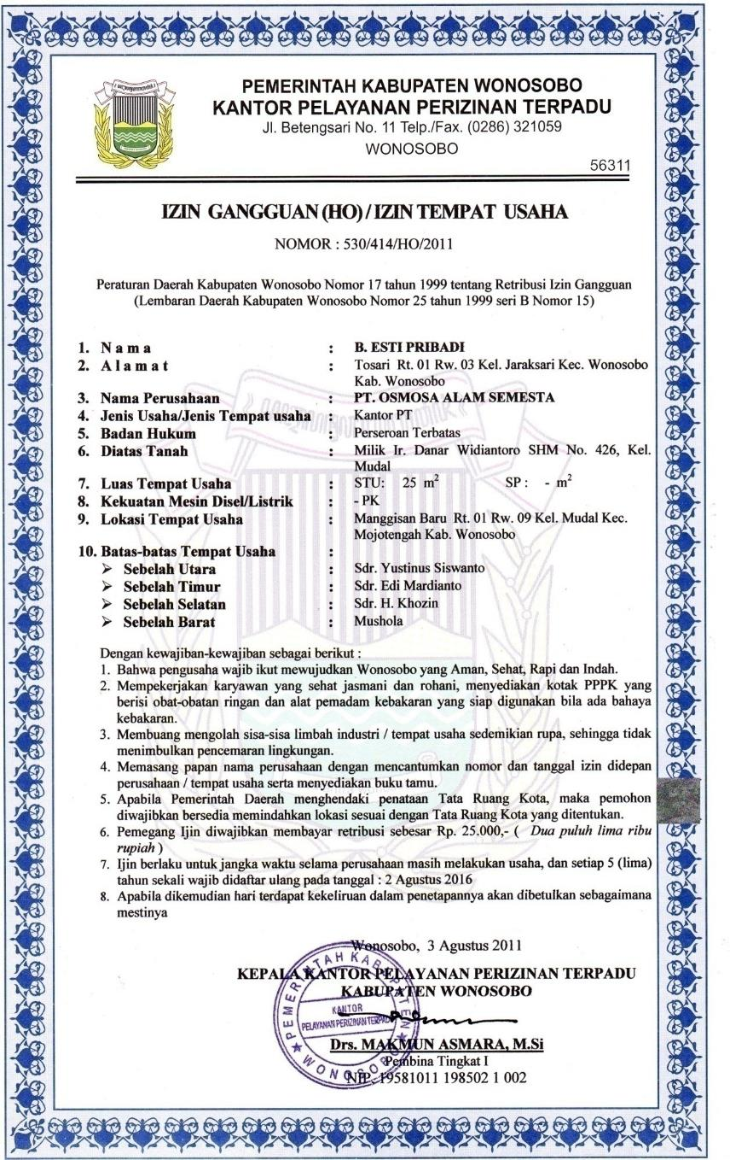

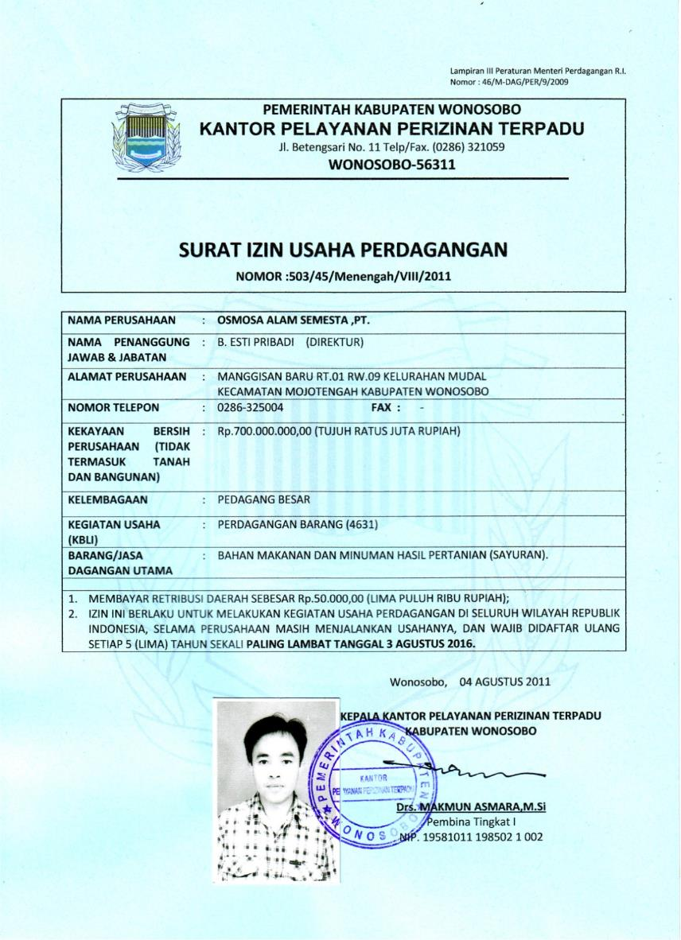

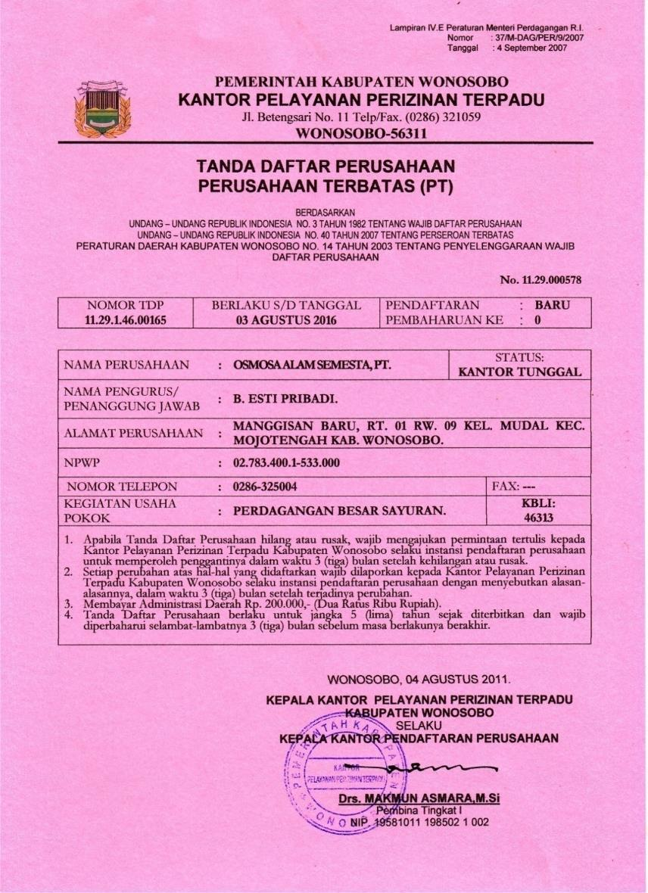

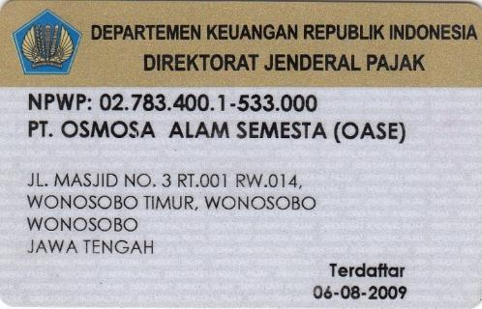

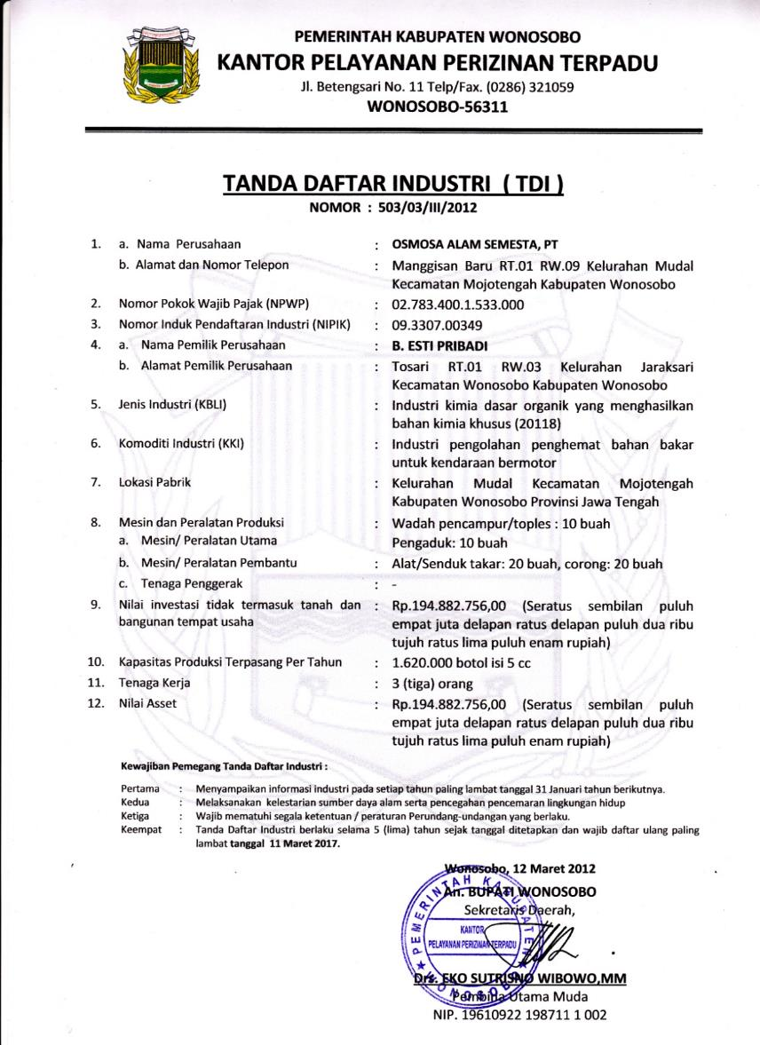

**PRODUK-PRODUK YANG DIHASILKAN PT OASE**

1. **PENGHEMAT BAHAN BAKAR**

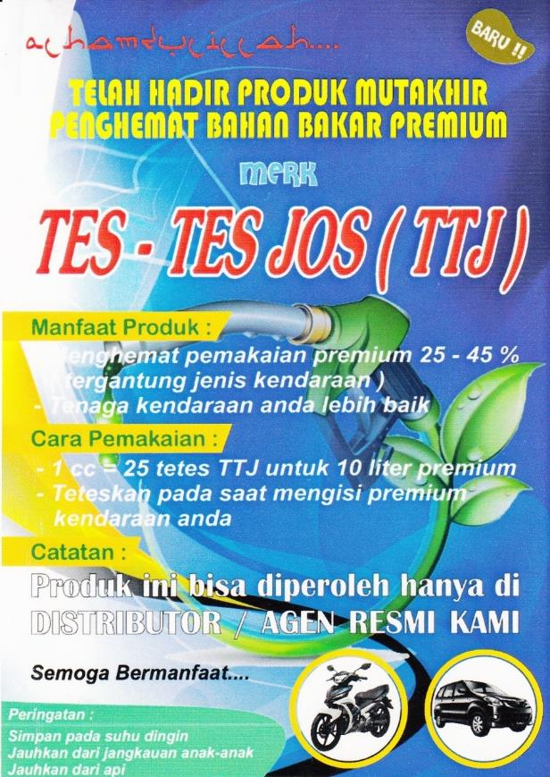

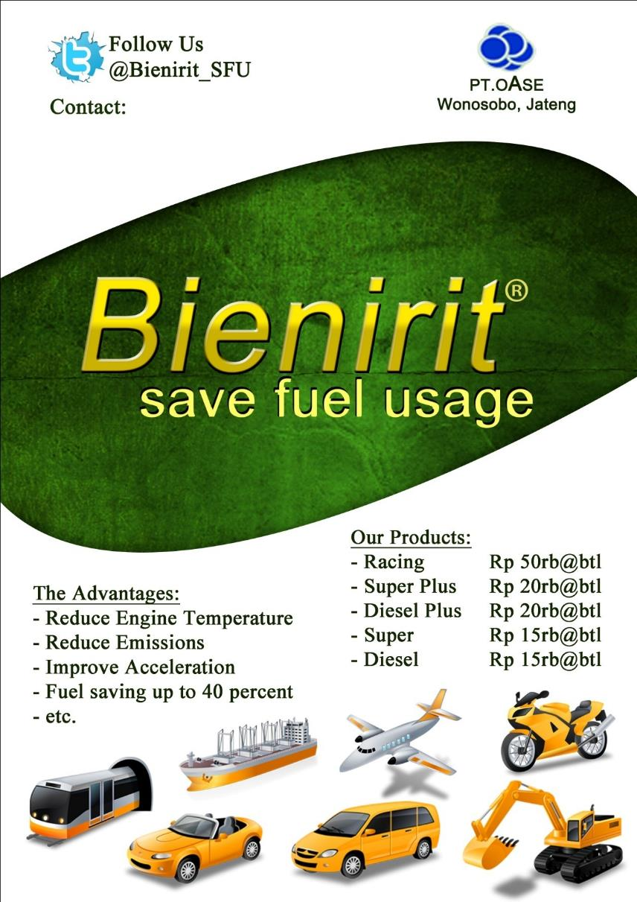

1. **PENGOLAH LIMBAH MERK DEXTRANT**